9. RAZRED MATEMATIKA
V prvem tednu pouka na daljavo ste z učenjem in delom opravili naloge, predvidene za 1.- 4.dan.
V drugem tednu pa vam ostane delo, ki je v tabeli predvideno do 8. dne.
8 dni je zato, ker imamo 4 ure pouka matematike na teden.

PREDLOGI:
Na internetu so razne razlage in primeri o srednjih vrednostih:
https://eucbeniki.sio.si/vega1/65/index.html
http://www.nauk.si/materials/1246/out/#state=7

***************************************************************************************

Prilagam pa nekaj nalog za ponovitev prizem in piramid. To snov bomo pisali za oceno, ko se pouk začne. Priloga je na koncu. Za rešitve mi lahko pišete na e-mail: ntpdgr@gmail.com

***************************************************************************************

Od ponedeljka, 16. marca 2020, naprej imajo tudi vsi učenci brezplačen dostop do interaktivnih gradiv na portalu www.ucimte.com. Za uporabo ne bo potrebna registracija, dostop jim omogoča delo z interaktivnimi samostojnimi delovnimi zvezki, ki omogočajo preverjanje rešitev.

Brezplačen dostop do interaktivnih nalog za učence in učitelje na www.ucimse.com za utrjevanje znanja.

Če kaj ne znate in ne razumete, mi lahko pišete na e-mail: ntpdgr@gmail.com. Napišete mi lahko tudi, kako se počutite ali če imate kakšno idejo za učenje, delo, prosti čas.

Verjemite vase in ostanite mirni in zdravi,
Nataša Podojsteršek

Vaja za test (Prizme in piramide)

1. Izpolni tabelo.
 | 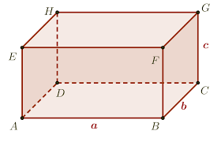 | 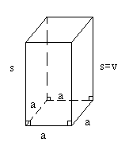 | 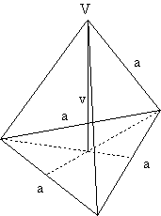
IME geom. TELESA
LIK – OSNOVNA PLOSKEV
LIK-STRANSKA PLOSKEV
ŠT. OGLIŠČ
ŠT. PLOSKEV
ŠT. ROBOV
2.Kocka ima osnovno ploskev 0,81 m².
Koliko meri njena površina?
Koliko meri njen osnovni rob?
Koliko litrov meri njena prostornina?

ODGOVOR:
Površina kocke meri ______m², osnovni rob meri _____ dm, prostonina pa ______ litrov.

3. Osnovna ploskev prizme meri 23 ${cm}^{2}$, plašč pa je 3-krat večji od osnovne ploskve.
a) Koliko meri površina te prizme?
b) Prostornina te prizme je 0,207 litrov. Izračunaj njeno višino.
c) Koliko decilitrov bi lahko nalil v piramido z enako osnovno ploskvijo in enako višino kot jo ima zgornja prizma? ________________

- S pomočjo narisane mreže geometrijskega telesa odgovori na vprašanja.
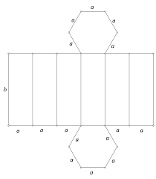 | a)Kako se imenuje telo na sliki? __________________  b)Kateri lik je osnovna ploskev? _________________  c)Pobarvaj – zasenči eno stransko ploskev telesa.  d)Če meri osnovna ploskev 24 $\sqrt{3}$ cm² , plašč pa 192 dm², koliko meri površina telesa? ($\sqrt{3}=1,73)$

e) Izračunaj še višino telesa.

9.Telo je sestavljeno iz dveh pravilnih štiristranih piramid. Osnovni rob ene piramide meri 8 cm, višina ene piramide pa 3 cm.
a)Izračunaj površino in prostornino tega sestavljenega telesa.
b) Izračunaj in zapiši razmerje med dolžino osnovnega in stranskega roba a: s = ____ : _____
